Задание
с 20.04 по 27.04
3 год обучения
Тема: «Рисование кистей рук в разных положениях (ракурсах) с учетом анатомических подробностей»
Занятие 1
- Выполнить зарисовки кистей.
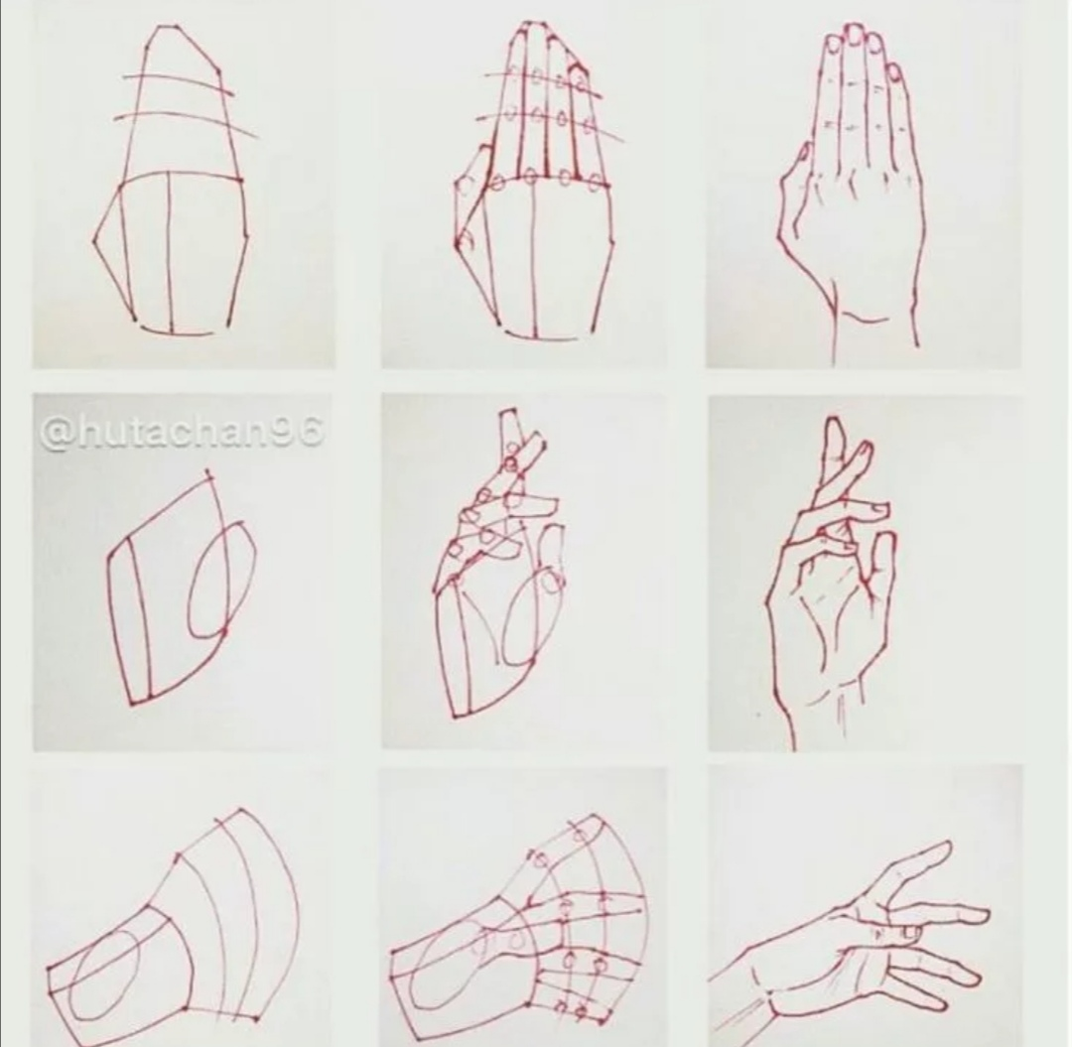

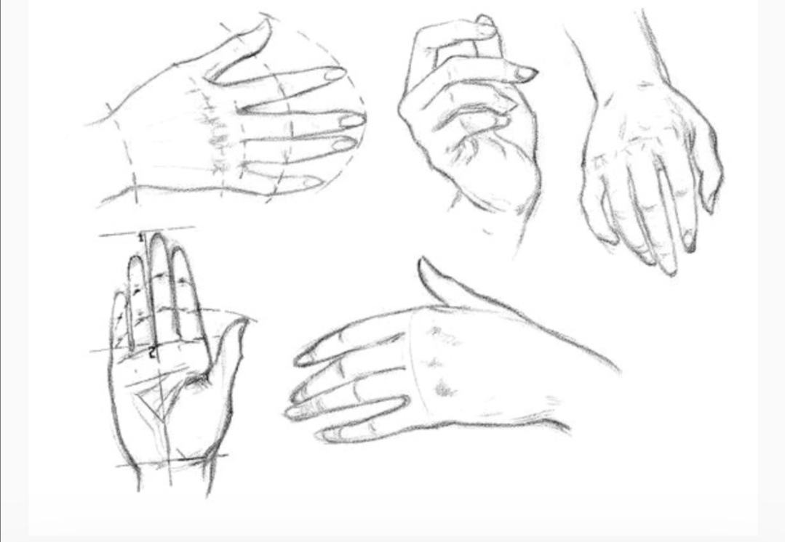

Занятие 2

Проанализируйте 1 натюрморт голландских художников (Питера Класа или Виллема Кальфа) по предложенному плану:
- Какие предметы изображены на натюрморте.
- Определите их символическое значение.
- Определите вертикальная или горизонтальная композиция натюрморта.
- Определите, откуда падает свет.
- Найдите самое темное и самое светлое место на натюрморте.
- Соедините осями выступающие части предметов.Определите, какая фигура получилась.
- Укажите в теплой или холодной гамме написан натюрморт.

